QUY ĐỊNH
TỔ CHỨC KỲ THI TIẾNG ANH CHUẨN ĐẦU RA
(ban hành kèm theo Quyết định số /QĐ-HVN ngày / 3 /2026
Dự thảo sửa đổi bổ sung quy định tổ chức kỳ thi tiếng Anh chuẩn đầu ra (QĐ Số 347/QĐ-HVN ngày 06/02/2015)

của Giám đốc Học viện Nông nghiệp Việt Nam)

Chương I
QUY ĐỊNH VỀ TỔ CHỨC KỲ THI

Điều 1. Phạm vi điều chỉnh và đối tượng áp dụng
- Quy định này điều chỉnh việc tổ chức các kỳ thi tiếng Anh chuẩn đầu ra do Học viện tổ chức hoặc công nhận áp dụng trọng nội bộ, bao gồm bài thi theo Khung tham chiếu Châu Âu (B1, B2) và bài thi TOEIC/ETS (nếu áp dụng).
  - Thi trên máy tính đối với các kỹ năng: Nghe, Đọc, Viết;
  - Thi vấn đáp đối với kỹ năng nói.
- Quy định này áp dụng đối với:
  - Các đơn vị, bộ phận thuộc Học viện có tham gia tổ chức kỳ thi;
  - Cán bộ coi thi, cán bộ giám sát phòng thi, cán bộ phục vụ và các cá nhân được phân công tham gia kỳ thi;
  - Thí sinh Học viện Nông nghiệp Việt Nam
Quy định này là căn cứ để tổ chức, quản lý, giám sát, đánh giá và xử lý các vấn đề phát sinh trong quá trình tổ chức thi; đồng thời làm cơ sở để xét trách nhiệm đối với các tập thể, cá nhân có liên quan.
Điều 2. Hình thức thi
1. Kỳ thi gồm 04 kỹ năng: Nghe, Nói, Đọc, Viết.
2. Các kỹ năng Nghe, Đọc, Viết thi trên máy tính.
3. Kỹ năng Nói thi vấn đáp trực tiếp hoặc thi trên máy tính.
4. Thời lượng từng kỹ năng thực hiện theo Phụ lục/cấu trúc đề thi do Học viện quy định.
Điều 3. Trách nhiệm của các đơn vị, bộ phận và cá nhân liên quan
1. Đơn vị tổ chức thi (Trung tâm Ngoại ngữ và Đào tạo Quốc tế)
- Đảm bảo tính bảo mật của Ngân hàng câu hỏi và đề thi.
- Phối hợp với các đơn vị liên quan để đảm bảo tốt công tác tổ chức thi.
- Cập nhật kết quả thi, lưu 01 bản tại đơn vị và nộp 01 bản về Ban Quản lý đào tạo, gồm cả bảng in và bản điện tử.
- Thông báo kết quả cho người thi trên website của đơn vị.
- Tiếp nhận và xử lý các khiếu nại của thí sinh về kết quả thi.
- Phối hợp với Ban Tài chính Kế toán thực hiện các thủ tục thanh toán (nếu có).
2. Ban Chỉ đạo thi
Học viện thành lập Ban chỉ đạo thi thành phần gồm: Ban Giám đốc, Ban quản lý đào tạo, đơn vị tổ chức thi và các đơn vị liên quan khác tham gia phục vụ trong quá trình tổ chức thi theo đề nghị của đơn vị tổ chức thi. Ban chỉ đạo thi thực hiện chỉ đạo toàn bộ quá trình tổ chức thi.
3. Ban Quản lý đào tạo
- Phối hợp với đơn vị tổ chức thi trình Ban Giám đốc phê duyệt các quyết định trong kỳ thi.
- Lưu trữ kết quả thi (cả bản in và bảng điện tử)
- Phối hợp với các đơn vị liên quan trong việc xử lý các sự cố liên quan trong công tác tổ chức thi.
4. Ban Cơ sở vật chất và đầu tư
- Đảm bảo nguồn điện trước và trong thời gian thi theo yêu cầu của đơn vị tổ chức thi.
- Tổ quản trị mạng: Phối hợp với đơn vị tổ chức thi kiểm tra, sửa chữa để đảm bảo chất lượng và độ ổn định đường truyền kết nối mạng đối với các máy tính theo đề nghị của đơn vị tổ chức thi.
- Cung cấp vật tư cần thiết phục vụ đợt thi theo tờ trình được duyệt của đơn vị tổ chức thi (trường hợp không nằm trong kinh phí khoán).
5. Ban Đảm bảo chất lượng và Pháp chế
Thành lập Đoàn kiểm tra để kiểm tra toàn bộ kỳ thi.
6. Ban Tài chính và Kế toán
- Thanh toán theo quy định chi tiêu nội bộ
- Soạn thảo định mức thu chi trình Giám đốc phê duyệt.
7. Khoa Du lịch và Ngoại ngữ
- Bố trí đủ số lượng máy tính và cử nhân viên bảo vệ, trông giữ xe thường trực tại Khoa trong các ngày thi để đảm bảo an ninh, an toàn của quá trình thi.
8. Trạm Y tế
Cử cán bộ trực tại Trạm Y tế trong suốt đợt thi
Điều 4. Nhiệm vụ của cán bộ coi thi (CBCT)
- Có mặt đúng giờ theo quy định tại phòng làm việc của Ban Chỉ đạo điểm thi để thực hiện các thủ tục: bốc thăm phòng thi, nhận túi đựng (mã code) đề thi trên máy tính tương ứng với từng thí sinh cùng các văn bản và biểu mẫu theo quy định. CBCT không được làm nhiệm vụ tại phòng thi có người thân (vợ, chồng, anh chị em ruột) dự thi.
2. Ban thư ký coi thi tổ chức bốc thăm để phân công phòng thi. Cán bộ coi thi thứ nhất (CBCT1) có nhiệm vụ nhận túi đựng mã code đề thi trên máy tính; cán bộ coi thi thứ hai (CBCT2) có nhiệm vụ nhận túi đựng giấy nháp. Sau khi hoàn thành việc nhận các túi đựng theo phân công, hai CBCT về ngay phòng thi được giao để thực hiện nhiệm vụ.
3. Tiến hành kiểm tra phòng thi: máy tính, tai nghe, đường truyền kết nối mạng internet, bàn ghế, ánh sáng, ngăn kéo, gầm bàn và thu các tài liệu, các giấy tờ khác… có trong phòng thi.
4. Khi có hiệu lệnh, CBCT 1 gọi thí sinh vào phòng, CBCT 2 nhận diện thí sinh qua thẻ thí sinh, căn cước công dân và kiểm tra các vật dụng của thí sinh mang vào phòng thi, đồng thời hướng dẫn thí sinh vào vị trí ngồi theo quy định, đảm bảo 01 thí sinh/01 máy tính có cabin ngăn cách giữa các máy; ổn định trật tự phòng thi và phổ biến Quy chế thi.
5. CBCT 1 nhắc nhở thí sinh những điều cần thiết về kỷ luật phòng thi; hướng dẫn quy trình thi, các thao tác kỹ thuật để truy cập vào bài thi và cách làm bài thi trên máy tính. CBCT 2 kiểm tra sự thống nhất thông tin về họ, tên, lớp khóa học của từng thí sinh trên màn hình máy tính với danh sách dự thi và đồng thời phát giấy nháp cho thí sinh.
6. Khi có hiệu lệnh, CBCT 1 giơ cao túi đựng mã code đề thi trên máy tính để thí sinh thấy rõ túi đề còn nguyên niêm phong; sau đó bóc túi đựng mã code đề thi và thực hiện đúng theo chỉ dẫn ghi trên phong bì đề thi.
7. Sau khi phát mã code đề thi cho thí sinh, CBCT giám sát và hướng dẫn cho thí sinh nhập mã code để truy cập vào bài thi.
8. Nếu có sự cố về đề thi, CBCT phải báo ngay cho cán bộ giám sát phòng thi để báo cáo BCĐ thi giải quyết.
9. Trong thời gian làm bài, một CBCT bao quát từ đầu đến cuối phòng thi, còn người kia bao quát từ cuối phòng thi đến đầu phòng thi cho đến hết giờ thi. Khi cần lấy thêm giấy nháp, hoặc có các vấn đề bất thường CBCT báo cho cán bộ giám sát phòng thi.
10. Nếu thí sinh đau ốm bất thường CBCT báo cho cán bộ giám sát phòng thi để báo cáo BCĐ xử lý.
11. Nếu có thí sinh vi phạm quy chế thi, CBCT lập biên bản (ghi đầy đủ thông tin theo mẫu biên bản kèm theo) và xử lý theo quy định. Biên bản và tang vật được lưu trữ theo ca thi/đợt thi và báo cáo BCĐ thi. Trường hợp bị đình chỉ thi thì báo cáo BCĐ để xử lý.
12. Khi thí sinh hoàn thành bài thi, CBCT 1 yêu cầu từng thí sinh ký tên vào danh sách dự thi, CBCT 2 duy trì trật tự và kỷ luật phòng thi. CBCT 1 có trách nhiệm giám sát việc ký tên của thí sinh.
13. Ngay khi kết thúc ca thi, CBCT kiểm tra đủ chữ ký thí sinh trong danh sách tham gia dự thi và ghi “Vắng” và cột Ghi chú đối với các thí sinh vắng thi (nếu có).
14. Ban thư ký sẽ nhận bàn giao từ CBCT các hồ sơ sau: Danh sách thi có đủ chữ ký của 02 CBCT và các thí sinh tham gia dự thi; Biên bản xử lý vi phạm hoặc Biên bản xử lý sự cố (nếu có); mã code đề thi của số thí sinh vắng mặt. Cả hai CBCT có trách nhiệm cùng Ban thư ký kiểm tra, đối chiếu các hồ sơ này.

Điều 4. Nhiệm vụ của cán bộ giám sát phòng thi
1. Thay mặt BCĐ thi thường xuyên giám sát việc thực hiện Quy chế thi của trật tự viên, CBCT và thí sinh; lập biên bản xử lý kỷ luật đối với CBCT và thí sinh vi phạm quy chế.
2. Kịp thời báo cáo với BCĐ thi về các tình huống xảy ra tại khu vực được phân công.

Điều 5. Nhiệm vụ của cán bộ phục vụ

1. Cán bộ chuẩn bị trang thiết bị: Kiểm tra đường truyền kết nối mạng internet, hệ thống điện, chuẩn bị đầy đủ dụng cụ, thiết bị phục vụ kỳ thi (tai nghe, chuột, bàn phím…) và trực tại địa điểm thi cho đến khi kết thúc buổi thi.

2. Cán bộ phục vụ: Chuẩn bị đầy đủ nước uống cho cán bộ coi thi và chấm thi.

Điều 6. Trách nhiệm của thí sinh trong kỳ thi

1. Thí sinh phải có mặt tại phòng thi đúng thời gian quy định để làm thủ tục dự thi.

a) Nếu thấy có những sai sót hoặc nhầm lẫn về họ, tên, chữ đệm, ngày, tháng, năm sinh,... thí sinh phải báo ngay với CBCT để điều chỉnh (theo mẫu đề nghị sửa chữa sai sót). Trường hợp bị mất Thẻ thí sinh hoặc các giấy tờ cần thiết khác, thí sinh phải báo cáo và làm cam đoan để BCĐ xem xét, xử lý.

b) Thí sinh đến chậm quá 15 phút sau khi bóc túi đựng mã code đề thi thì không được dự thi. Vắng mặt một bài thi, không được thi tiếp các bài thi sau.

2. Khi vào phòng thi, thí sinh phải tuân thủ các quy định sau đây:

a) Trình Thẻ thí sinh cho CBCT kiểm tra;

b) Xuất trình căn cước công dân, hộ chiếu khi CBCT yêu cầu;

c) Chỉ được mang vào phòng thi bút viết;

d) Không được mang vào khu vực thi và phòng thi giấy than, bút xoá, các tài liệu, vũ khí, chất gây nổ, gây cháy, bia, rượu, phương tiện kỹ thuật thu, phát, truyền tin, ghi âm, ghi hình, điện thoại di động, thiết bị chứa đựng thông tin có thể lợi dụng để làm bài thi và các vật dụng khác; không được hút thuốc trong phòng thi;

đ) Trước khi làm bài thi thí sinh phải ghi đầy đủ thông tin theo quy định vào giấy nháp; yêu cầu cả hai CBCT ký và ghi rõ họ tên vào giấy nháp của mình;

e) Phải bảo vệ bài làm của mình và nghiêm cấm mọi hành vi gian lận, không được xem bài của thí sinh khác, không được trao đổi ý kiến, trao đổi tài liệu khi làm bài;

f) Nếu cần hỏi CBCT điều gì phải hỏi công khai. Phải giữ gìn trật tự, im lặng trong phòng thi. Trường hợp ốm đau bất thường phải báo cáo để CBCT xử lý;

g) Sau khi kết thúc bài thi, thí sinh phải ký vào danh sách dự thi và nộp lại giấy nháp cho CBCT. Sau đó học viện mới được ra khỏi phòng thi.

Chương II
QUY TRÌNH THỰC HIỆN COI THI
I. Quy trình thực hiện coi thi đối với bài thi Tiếng Anh chuẩn đầu ra theo Khung tham chiếu Châu Âu
Điều 7. Bài thi Đọc và bài thi Viết
Khi có hiệu lệnh, CBCT tiến hành bóc túi đựng mã code đề thi trên máy và phát cho thí sinh.
Thí sinh bắt đầu làm bài thi Đọc và bài thi Viết theo đúng thời gian quy định.
Điều 8. Bài thi Nghe
1. Sau khi hoàn thành bài thi Đọc và bài thi Viết, thí sinh chuyển sang bài thi Nghe Hiểu.
2. Sau khi thí sinh hoàn thành bài thi, thí sinh nhấn nút “Nộp bài” và ngồi tại chỗ, chờ CBCT kiểm tra và ký xác nhận vào Danh sách dự thi.

Điều 9. Bài thi Nói

1. Bài thi Nói sẽ do 02 cán bộ chấm thi chấm trực tiếp tại phòng thi, có sự tham gia của cán bộ thư ký - giám sát phòng thi.

2. Ở mỗi buổi thi, cán bộ chấm thi bốc thăm nhận phòng thi.

Quy trình gồm: Gọi thí sinh vào phòng thi; kiểm tra thông tin cá nhân thí sinh và hướng dẫn thí sinh bắt thăm đề thi; ghi trước tên và một số thông tin vào Giấy chuẩn bị bài thi Nói của thí sinh; chấm thi vào bảng điểm tổng hợp; thu nhận, bảo quản toàn bộ hồ sơ chấm bài thi Nói trước khi giao lại cho BCĐ.

3. Dán danh sách thi Nói ở phòng chờ của thí sinh, cán bộ chấm thi gọi thí sinh vào phòng thi theo cặp, mỗi cặp gồm 02 thí sinh, nếu danh sách phòng thi có số thí sinh là lẻ thì cặp cuối cùng gồm 03 thí sinh. Các cặp thi vào thi lần lượt theo thứ tự từ thấp đến cao. Chi tiết số lượng thí sinh/ buổi thi, thời gian chuẩn bị, thời gian thi, phương án bố trí phòng thi do Ban tổ chức kỳ thi quy định tại hướng dẫn tổ chức từng đợt thi.

4. Ở mỗi kỳ thi, cán bộ chấm thi Nói sẽ bắt thăm nhận phòng chấm, cặp chấm: Bài thi Nói sẽ được 02 cán bộ chấm thi thống nhất chấm và ghi điểm vào Phiếu chấm điểm, hướng dẫn thí sinh ký tên vào Bảng điểm tổng hợp theo phòng thi, thu Giấy chuẩn bị bài/giấy nháp của thí sinh. Kết thúc buổi thi, 02 cán bộ chấm thi sẽ ghi điểm thi của thí sinh vào Bảng điểm tổng hợp theo phòng thi.

5. Kết thúc mỗi buổi thi, cán bộ chấm thi cùng cán bộ thư kí - giám sát niêm phong Phiếu chấm thi, Bảng điểm tổng hợp, Giấy chuẩn bị bài của thí sinh và bàn giao cho BCĐ theo quy định.
II. Quy trình thực hiện coi thi đối với bài thi của Viện Khảo thí giáo dục Hoa Kỳ
Điều 7. Bài thi Nghe và bài thi Đọc
Khi có hiệu lệnh, CBCT tiến hành bóc túi đựng mã code đề thi trên máy và phát cho thí sinh.
Thí sinh bắt đầu làm bài thi Nghe và bài thi Đọc theo đúng thời gian quy định.
Điều 8. Bài thi viết
1. Sau khi hoàn thành bài thi Nghe và bài thi Đọc, thí sinh chuyển sang bài thi Viết.
2. Sau khi thí sinh hoàn thành bài thi, thí sinh nhấn nút “Nộp bài” và ngồi tại chỗ, chờ CBCT kiểm tra và ký xác nhận vào Danh sách dự thi.

Điều 9. Bài thi Nói

1. Bài thi nói TOEIC được tổ chức theo hình thức thi cá nhân trên máy tính, mỗi thí sinh thực hiện bài thi độc lập tại phòng thi, có sự tham gia của cán bộ thư ký - giám sát phòng thi. Thí sinh sử dụng tai nghe có micro để nghe câu hỏi và trả lời trực tiếp vào hệ thống. Toàn bộ câu trả lời của thí sinh được ghi âm và lưu trữ trên hệ thống để phục vụ công tác chấm thi.

2. Ở mỗi buổi thi, cán bộ coi thi bốc thăm nhận phòng thi và thực hiện việc gọi thí sinh vào phòng thi theo danh sách. Cán bộ coi thi kiểm tra thông tin cá nhân của thí sinh, đồng thời hướng dẫn thí sinh vào vị trí ngồi theo quy định và ổn định trật tự phòng thi trước khi bắt đầu.

3. Trước khi thi, cán bộ coi thi hướng dẫn thí sinh đăng nhập vào hệ thống thi, đồng thời kiểm tra các thiết bị phục vụ bài thi như máy tính, tai nghe và micro để đảm bảo hoạt động bình thường. Sau đó, cán bộ coi thi phổ biến quy chế thi và hướng dẫn thí sinh thao tác làm bài trên máy tính.

4.Trong suốt thời gian thi, cán bộ coi thi có trách nhiệm giám sát toàn bộ quá trình làm bài của thí sinh, đảm bảo thí sinh thực hiện bài thi một cách độc lập, đúng quy chế. Trường hợp phát sinh sự cố kỹ thuật, cán bộ coi thi phối hợp với cán bộ kỹ thuật để xử lý kịp thời theo quy định.

5. Kết thúc mỗi buổi thi, cán bộ coi thi kiểm tra việc hoàn thành bài thi của thí sinh trên hệ thống, lập biên bản nếu có sự cố xảy ra. Cán bộ coi thi cùng cán bộ thư ký, giám sát thực hiện niêm phong các hồ sơ liên quan và bàn giao cho BCĐ theo quy định.

CHƯƠNG III
QUY TRÌNH CHẤM THI

I. Quy trình chấm thi đối với bài thi Tiếng Anh chuẩn đầu ra theo Khung tham chiếu Châu Âu
Điều 10: Bài thi Đọc và bài thi Nghe
Sau khi thí sinh hoàn thành bài thi Đọc, bài thi Nghe trên máy tính, hệ thống sẽ tạm lưu kết quả và chưa xuất điểm ngay.
Chỉ khi bài thi Viết được chấm hoàn tất, hệ thống mới tự động tổng hợp và xuất điểm bài thi Đọc, bài thi Viết và bài thi Nghe ra file Excel để đảm bảo đồng bộ dữ liệu và tính chính xác trong công tác chấm thi.
Toàn bộ dữ liệu được bảo mật, lưu trữ và đối chiếu trước khi xuất kết quả tổng hợp cuối cùng.
Điều 11: Đối với Bài thi Nói
Bài thi Nói do Hội đồng chấm thi gồm 02 cán bộ chấm thi thực hiện trực tiếp tại phòng thi, có sự tham gia của cán bộ thư ký – giám sát phòng thi.
Trong mỗi buổi thi, cán bộ chấm thi bốc thăm nhận phòng, thực hiện: gọi thí sinh vào thi, hướng dẫn bắt thăm đề, ghi thông tin vào Giấy chuẩn bị bài, chấm và ghi điểm vào Bảng điểm tổng hợp, đồng thời thu và bảo quản toàn bộ hồ sơ trước khi bàn giao BCĐ kỳ thi.
Danh sách cặp thí sinh (02 thí sinh/cặp; nếu số lẻ thì 03 thí sinh cuối danh sách cùng dự thi theo nhóm 3 thí sinh) được dán tại phòng chờ. Mỗi cặp thí sinh dự thi Nói trong 10 -12 phút, vào thi theo thứ tự tăng dần.
Trong mỗi phòng, 02 cán bộ chấm thi cùng thống nhất cho điểm theo 05 tiêu chí:
- Ngữ pháp và từ vựng (Grammar & Vocabulary)
- Tổ chức và phát triển ý (Discourse)
- Phát âm (Pronunciation)
- Tương tác (Interaction)
- Thể hiện tổng thể (Global Achievement)
Điểm được ghi vào Phiếu chấm điểm, thí sinh ký vào Bảng điểm tổng hợp, và Giấy chuẩn bị bài được thu lại sau bài thi.
Kết thúc buổi thi, cán bộ chấm thi và thư ký , giám sát tiến hành niêm phong toàn bộ hồ sơ (Phiếu chấm điểm, Bảng điểm tổng hợp, Giấy chuẩn bị bài) và bàn giao cho BCĐ kỳ thi.
Quy trình đảm bảo tính công bằng, khách quan và minh bạch, được giám sát chặt chẽ trong suốt quá trình thực hiện.
Điều 12: Đối với Bài thi Viết
Quy trình được triển khai tuần tự, đảm bảo tính khách quan, minh bạch và nhất quán trong đánh giá kỹ năng viết. Kết quả chấm được đối chiếu và kiểm tra chéo giữa máy chấm và giám khảo nhằm đảm bảo độ tin cậy, công bằng và chính xác. Toàn bộ hồ sơ và điểm thi được lưu trữ, niêm phong và bàn giao cho BCĐ thi theo đúng quy định.

BƯỚC 1: NHẬN BÀI VÀ CHUẨN BỊ CHẤM THI TRÊN HỆ THỐNG
- Xuất mã nặc danh (ẩn thông tin thí sinh) và giao bài cho cán bộ chấm thi.
- Tạo mục chấm bài thi theo Khung tham chiếu châu Âu trên hệ thống
- Nhập bài thi vào hệ thống.

BƯỚC 2: CHẤM TỰ ĐỘNG TRÊN HỆ THỐNG
- Trích xuất dữ liệu bài thi từ hệ thống để đưa vào hệ thống chấm tự động theo quy trình kỹ thuật được phê duyệt.
- Hệ thống chấm theo 02 nhóm tiêu chí:
(1) Organization - bố cục, chính tả, dấu câu, độ dài;
(2) Language - cấu trúc câu, cú pháp, từ vựng, thể loại từ.

BƯỚC 3: CÁN BỘ CHẤM THI CHẤM BÀI THI TRÊN
HỆ THỐNG
- Nhận kết quả chấm của hệ thống tự động.
- Cán bộ chấm thi chấm tiếp 02 nhóm tiêu chí còn lại:
(1) Content – nội dung, phát triển ý, bám sát chủ đề;
(2) Communication Achievement – hiệu quả truyền đạt, mạch lạc, phù hợp thể loại.

BƯỚC 4: CỘNG ĐIỂM VÀ THỐNG NHẤT ĐIỂM
- Tổng hợp điểm của 04 nhóm tiêu chí.
- Hai cán bộ coi thi hội ý và thống nhất điểm cuối cùng.

BƯỚC 5: NHẬP VÀ LƯU KẾT QUẢ
- Nhập điểm thống nhất vào bảng điểm tổng hợp trên máy tính.
- Lưu trữ hồ sơ chấm thi (file bài làm, bảng điểm, biên bản hội ý) theo quy định.

BƯỚC 6: HOÀN THIỆN HỒ SƠ VÀ BÀN GIAO
-Tổ chấm thi niêm phong và bàn giao hồ sơ chấm thi (bài làm, bảng điểm, biên bản hội ý) cho Ban Chỉ đạo kỳ thi.

II. Quy trình chấm thi đối với bài thi của Viện Khảo thí giáo dục Hoa Kỳ

Điều 10: Bài thi Nghe và bài thi Đọc
Sau khi thí sinh hoàn thành bài thi Nghe và bài thi Đọc trên máy tính, hệ thống sẽ tự động ghi nhận và lưu trữ kết quả làm bài. Kết quả điểm của hai bài thi này không được xuất ngay tại thời điểm kết thúc bài thi mà được xử lý và quy đổi theo thang điểm TOEIC sau khi hoàn tất toàn bộ quy trình chấm thi.
Việc quy đổi điểm từ số câu trả lời đúng sang thang điểm chuẩn (scaled score) được thực hiện theo bảng quy đổi tương ứng, đảm bảo tính tương đương giữa các đề thi khác nhau. Kết quả bài thi Nghe và bài thi Đọc được tổng hợp trên hệ thống và xuất ra dữ liệu tổng hợp khi hoàn tất toàn bộ các khâu xử lý liên quan.
Toàn bộ dữ liệu bài thi được lưu trữ, bảo mật và đối chiếu trước khi công bố kết quả cuối cùng, nhằm đảm bảo tính chính xác, khách quan và đồng bộ trong công tác đánh giá.

Điều 11: Đối với bài thi Nói
Bài thi Nói TOEIC được thực hiện theo hình thức ghi âm trên máy tính. Toàn bộ câu trả lời của thí sinh được hệ thống ghi âm và lưu trữ để phục vụ công tác chấm thi sau khi kết thúc buổi thi.
Việc chấm thi được thực hiện bởi cán bộ chấm thi có chuyên môn, thông qua việc nghe lại các bản ghi âm của thí sinh. Mỗi bài thi có thể được chấm bởi từ hai cán bộ chấm thi trở lên nhằm đảm bảo độ tin cậy và tính khách quan của kết quả thi Nói.
Cán bộ chấm thi đánh giá bài thi dựa trên các tiêu chí của bài thi TOEIC Speaking, bao gồm phát âm, ngữ điệu, độ trôi chảy, mức độ đầy đủ của nội dung và khả năng sử dụng ngôn ngữ trong giao tiếp. Các phần thi có mức độ khó cao hơn được tính trọng số lớn hơn trong việc xác định điểm số cuối cùng.
Kết quả bài thi được tổng hợp và quy đổi sang thang điểm TOEIC Speaking từ 0 đến 200 theo quy định. Toàn bộ dữ liệu bài thi và kết quả chấm thi được lưu trữ, bảo mật và bàn giao cho BCĐ kỳ thi theo quy định.

Điều 12: Đối với bài thi Viết
Quy trình chấm bài thi Viết TOEIC được thực hiện trên cơ sở các bài làm của thí sinh đã được lưu trữ trên hệ thống sau khi kết thúc bài thi. Việc chấm thi do cán bộ chấm thi thực hiện độc lập, đảm bảo tính khách quan, minh bạch và nhất quán trong đánh giá kỹ năng viết.

BƯỚC 1: NHẬN BÀI VÀ CHUẨN BỊ CHẤM THI TRÊN MÁY TÍNH
-Sau khi kết thúc bài thi, dữ liệu bài làm của thí sinh được hệ thống lưu trữ và quản lý.
-Hệ thống thực hiện việc ẩn thông tin cá nhân của thí sinh (mã hóa dữ liệu) nhằm đảm bảo tính khách quan trong quá trình đánh giá.
-Các bài thi được phân công cho cán bộ chấm thi theo quy định.

BƯỚC 2: CHẤM THỦ CÔNG BỞI CÁN BỘ CHẤM THI
-Cán bộ chấm thi đánh giá bài viết dựa trên các tiêu chí của bài thi TOEIC Writing.
-Nội dung đánh giá bao gồm: mức độ phát triển nội dung, khả năng tổ chức ý tưởng, độ chính xác về ngôn ngữ và hiệu quả truyền đạt.
-Việc chấm thi được thực hiện độc lập, không có sự trao đổi giữa các cán bộ chấm thi trong quá trình chấm lần đầu.

BƯỚC 3: CHẤM CHÉO VÀ ĐỐI CHIẾU KẾT QUẢ
-Mỗi bài thi được chấm bởi ít nhất hai cán bộ chấm thi.
-Sau khi hoàn thành chấm độc lập, kết quả được đối chiếu giữa các cán bộ chấm thi.
-Trường hợp có sự chênh lệch vượt quá mức quy định, bài thi được xem xét lại hoặc phân công chấm bổ sung theo quy định.

BƯỚC 4: TỔNG HỢP VÀ THỐNG NHẤT ĐIỂM
-Kết quả chấm thi sau khi đối chiếu được tổng hợp để xác định điểm số cuối cùng.
-Điểm số được quy đổi sang thang điểm TOEIC Writing (0–200) theo quy định.
-Điểm cuối cùng phản ánh năng lực viết tổng thể của thí sinh.

BƯỚC 5: NHẬP VÀ LƯU KẾT QUẢ
-Nhập điểm thống nhất vào bảng điểm tổng hợp trên máy tính.
-Lưu trữ hồ sơ chấm thi (file bài làm, bảng điểm, biên bản hội ý) theo quy định.

BƯỚC 6: HOÀN THIỆN HỒ SƠ VÀ BÀN GIAO
-Tổ chấm thi cùng thư ký – giám sát niêm phong và bàn giao hồ sơ (bài làm, bảng điểm, biên bản hội ý) cho Ban Chỉ đạo kỳ thi.

Chương IV
ĐÁNH GIÁ, XỬ LÝ KỶ LUẬT VÀ ĐIỀU KHOẢN THI HÀNH

Điều 13. Đánh giá
- Đối với bài thi Tiếng Anh chuẩn đầu ra B1 theo Khung tham chiếu Châu Âu
a, Biểu điểm
Kỳ thi gồm 04 kỹ năng: Đọc, Nghe, Viết, Nói.
Điểm tối đa của từng kỹ năng như sau:
- Bài thi Đọc: 35 điểm
- Bài thi Nghe: 25 điểm
- Bài thi Viết: 25 điểm
- Bài thi Nói: 30 điểm
Điểm của từng kỹ năng được quy đổi về thang điểm 100 (%)
b, Điều kiện đạt chuẩn đầu ra
Thí sinh được công nhận đạt chuẩn đầu ra khi đáp ứng các điều kiện sau:
Điểm tổng hợp (trung bình cộng của 04 kỹ năng) đạt từ 68% trở lên;
(Ví dụ minh hóa cách tính điểm được quy định tại Phụ lục kèm theo.
c, Nguyên tắc đánh giá
Việc đánh giá kết quả thi đảm bảo các nguyên tắc sau:
- Khách quan, công bằng giữa các thí sinh;
- Đảm bảo độ tin cậy thông qua quy trình chấm thi và đối chiếu kết quả;
- Đảm bảo giá trị, phù hợp chuẩn đầu ra trình độ B1 theo khung tham chiếu châu Âu (CEFR);
- Minh bạch, rõ ràng thông qua các tiêu chí chấm điểm và quy đổi điểm được quy định tai Phụ lục kèm theo.
d, Tiêu chí đánh giá theo kỹ năng
Bài thi Đọc và Nghe
- Được chấm tự động trên hệ thống theo đáp án chuẩn;
- Mỗi câu trả lời đúng được tính điểm tương ứng;
- Không áp dụng điểm âm.
Bài thi Viết
Được đánh giá theo 04 nhóm tiêu chí:
- Nội dung (Content);
- Tổ chức bài viết (Organization);
- Ngôn ngữ (Language Use);
- Hiệu quả giao tiếp (Communication Achievement).
Bài thi Nói
Được đánh giá theo 05 tiêu chí:
- Ngữ pháp và và từ vựng (Grammar & Vocabulary);
- Phát âm (Pronunciation);
- Tổ chức và phát triển ý (Discourse Management);
- Tương tác (Interaction);
- Thể hiện tổng thể (Global Achievement).
(Chi tiết thang điểm và cách quy đổi được quy định tại Phụ lục kèm theo)
- Đối với bài thi Tiếng Anh chuẩn đàu ra B2 theo Khung tham chiếu Châu Âu

a, Biểu điểm
Kỳ thi gồm 04 kỹ năng: Đọc, Nghe, Viết, Nói.
Điểm tối đa của từng kỹ năng như sau:
- Bài thi Đọc: 70 điểm
- Bài thi Nghe: 30 điểm
- Bài thi Viết: 40 điểm
- Bài thi Nói: 60 điểm
Điểm của từng kỹ năng được quy đổi về thang điểm 100 (%).

b, Điều kiện đạt chuẩn đầu ra
Thí sinh được công nhận đạt chuẩn đầu ra khi đáp ứng các điều kiện sau:
Điểm tổng hợp (trung bình cộng của 04 kỹ năng) đạt từ 60% trở lên;
(Ví dụ minh họa cách tính điểm được quy định tại Phụ lục kèm theo)

c, Nguyên tắc đánh giá
Việc đánh giá kết quả thi đảm bảo các nguyên tắc sau:
- Khách quan, công bằng giữa các thí sinh;
- Đảm bảo độ tin cậy thông qua quy trình chấm thi và đối chiếu kết quả;
- Đảm bảo giá trị, phù hợp chuẩn đầu ra trình độ B2 theo khung tham chiếu châu Âu (CEFR);
- Minh bạch, rõ ràng thông qua các tiêu chí chấm điểm và quy đổi điểm được quy định tại Phụ lục kèm theo.

d, Tiêu chí đánh giá theo kỹ năng
Bài thi Đọc và Nghe
- Được chấm tự động trên hệ thống theo đáp án chuẩn;
- Mỗi câu trả lời đúng được tính điểm tương ứng;
- Không áp dụng điểm âm.
Bài thi Viết
Được đánh giá theo 04 tiêu chí:
- Nội dung (Content);
- Tổ chức bài viết (Organization);
- Ngôn ngữ (Language Use);
- Hiệu quả giao tiếp (Communication Achievement).
Bài thi Nói
Được đánh giá theo 05 tiêu chí:
- Ngữ pháp và từ vựng (Grammar & Vocabulary);
- Phát âm (Pronunciation);
- Tổ chức và phát triển ý (Discourse Management);
- Tương tác (Interaction);
- Thể hiện tổng thể (Global Achievement).
(Chi tiết thang điểm và cách quy đổi được quy định tại Phụ lục kèm theo)
- Đối với bài thi của Viện Khảo thí giáo dục Hoa Kỳ
a, Biểu điểm
Kỳ thi TOEIC gồm 04 kỹ năng: Nghe, Đọc, Nói, Viết.
Thang điểm tối đa của từng kỹ năng như sau:
- Bài thi Nghe: 495 điểm
- Bài thi Đọc: 495 điểm
- Bài thi Nói: 200 điểm
- Bài thi Viết: 200 điểm
Điểm của từng kỹ năng được giữ nguyên theo thang điểm TOEIC và không quy đổi về thang điểm 100 (%).

b, Điều kiện đạt chuẩn đầu ra
Thí sinh được công nhận đạt chuẩn đầu ra khi đáp ứng mức điểm tối thiểu theo quy định của Học viện đối với tổng điểm TOEIC.
Mức điểm cụ thể được quy định tại Phụ lục kèm theo.

c, Nguyên tắc đánh giá
Việc đánh giá kết quả thi đảm bảo các nguyên tắc sau:
- Khách quan, công bằng giữa các thí sinh;
- Đảm bảo độ tin cậy thông qua quy trình tổ chức thi và chấm thi theo tiêu chuẩn của ETS;
- Đảm bảo giá trị đánh giá năng lực sử dụng tiếng Anh trong môi trường học tập và làm việc quốc tế;
- Minh bạch, rõ ràng thông qua hệ thống chấm điểm và quy đổi điểm chuẩn (scaled score).

d, Tiêu chí đánh giá theo kỹ năng
Bài thi Nghe và Đọc
- Được chấm tự động trên hệ thống theo đáp án chuẩn;
- Mỗi câu trả lời đúng được tính điểm tương ứng;
- Không áp dụng điểm âm;
- Điểm thô được quy đổi sang thang điểm chuẩn (scaled score) từ 5 đến 495.
Bài thi Nói
Được đánh giá dựa trên các tiêu chí của bài thi TOEIC Speaking, bao gồm:
- Phát âm và ngữ điệu (Pronunciation & Intonation);
- Độ trôi chảy (Fluency);
- Mức độ đầy đủ và phù hợp của nội dung;
- Khả năng sử dụng ngôn ngữ trong giao tiếp.
Điểm được quy đổi theo thang điểm từ 0 đến 200.
Bài thi Viết
Được đánh giá dựa trên các tiêu chí của bài thi TOEIC Writing, bao gồm:
- Nội dung và phát triển ý (Content);
- Tổ chức bài viết (Organization);
- Độ chính xác về ngôn ngữ (Language Use);
- Hiệu quả truyền đạt (Communication Achievement).
Điểm được quy đổi theo thang điểm từ 0 đến 200.
(Chi tiết thang điểm và cách quy đổi được quy định tại Phụ lục kèm theo)

Điều 14. Khiếu nại, thắc mắc về kết quả thi
- Việc khiếu nại và thắc mắc về điểm thi do đơn vị tổ chức thi phụ trách nhận
đơn trong vòng 07 (Bảy) ngày kế từ ngày công bố kết quả thi.
- Đơn vị tổ chức thi báo cáo kết quả giải quyết khiếu nại, thắc mắc về điểm
thi trình ban Giám đốc phê duyệt và chuyển báo cáo đã được phê duyệt trên cho Ban Quản lý Đào tạo để cập nhật kết quả khiếu nại điểm cho người thi vào hệ thống quản lý đào tạo và soạn thảo, trình ký quyết định công nhận đạt chuẩn đầu ra (nếu có).

Điều 15. Xử lý kỷ luật đối với CBCT vi phạm quy định
CBCT nếu vi phạm quy chế sẽ bị xử lý theo quy định hiện hành của Học viện và pháp luật có liên quan.

Điều 16. Xử lý kỷ luật đối với thí sinh vi phạm quy định

1. Đối với những thí sinh vi phạm Quy chế đều phải lập biên bản và tùy theo mức độ nặng nhẹ xử lý kỷ luật theo các hình thức sau đây:

a) Khiển trách áp dụng đối với những thí sinh phạm lỗi một lần: nhìn bài của bạn, trao đổi với bạn (hình thức này do CBCT quyết định tại biên bản được lập). Thí sinh bị khiển trách trong khi thi bài thi nào sẽ bị trừ 25% số điểm thi của bài thi đó.

b) Cảnh cáo đối với các thí sinh vi phạm một trong các lỗi sau đây:

- Đã bị khiển trách một lần nhưng vẫn tiếp tục vi phạm Quy chế;

- Trao đổi bài làm hoặc giấy nháp cho bạn;

- Chép bài của người khác. Những bài thi đã có kết luận là giống nhau thì xử lý như nhau. Nếu người bị xử lý có đủ bằng chứng chứng minh mình bị quay cóp thì BCĐ có thể xem xét giảm từ mức kỷ luật cảnh cáo xuống mức khiển trách;

- Người bị kỷ luật cảnh cáo trong khi thi bài thi nào sẽ bị trừ 50% số điểm thi của bài thi đó;

- Hình thức kỷ luật cảnh cáo do CBCT lập biên bản, thu tang vật và ghi rõ hình thức kỷ luật đã đề nghị trong biên bản.

c) Đình chỉ thi đối với các thí sinh vi phạm một trong các lỗi sau và không được dự các đợt thi kế tiếp trong năm đó (Thêm “và không được dự các đợt thi kế tiếp trong năm đó” gây khó khăn cho SV sắp hết hạn ra trường)

- Đã bị cảnh cáo một lần nhưng vẫn tiếp tục vi phạm Quy chế (nên cắt bỏ)

- Khi vào phòng thi mang theo tài liệu; phương tiện kỹ thuật thu, phát, truyền tin, ghi âm, ghi hình, thiết bị chứa đựng thông tin có thể lợi dụng để làm bài thi; vũ khí, chất gây nổ, gây cháy, các vật dụng gây nguy hại khác;

- Người đưa đề thi ra ngoài khu vực thi hoặc nhận bài giải từ ngoài vào phòng thi;

- Truy cập phần mềm hỗ trợ hoặc những nội dung không liên quan đến bài thi;

- Có hành động gây gổ, đe dọa cán bộ có trách nhiệm trong kỳ thi hay đe dọa thí sinh khác. Hình thức đình chỉ thi do CBCT lập biên bản, thu tang vật và do BCĐ quyết định.

2. Thí sinh bị kỷ luật đình chỉ thi trong khi thi môn nào sẽ bị điểm không (0) môn đó; phải ra khỏi phòng thi ngay sau khi có quyết định của Ban chỉ đạo; phải nộp bài làm và đề thi cho CBCT (nếu có) và chỉ được ra khỏi khu vực thi sau 2/3 thời gian làm bài môn đó; không được thi các môn tiếp theo.

3. Đối với các trường hợp vi phạm khác, tuỳ theo tính chất và mức độ vi phạm, Giám đốc Học viện, Ban chỉ đạo xử lý kỷ luật theo các quy định hiện hành.

4. Việc xử lý kỷ luật thí sinh phải được công bố cho thí sinh biết. Nếu thí sinh không chịu ký tên vào biên bản thì hai CBCT ký vào biên bản. Nếu giữa CBCT và BCĐ không nhất trí về cách xử lý thì ghi rõ ý kiến hai bên vào biên bản để báo cáo Giám đốc Học viện quyết định.
5. Người làm lộ đề, thi hộ hoặc nhờ người thi hộ đều bị quy định theo quy định hiện hành của Học viện.

Điều 17. Điều khoản thi hành

1. Quy định này có hiệu lực kể từ ngày ký và thay thế cho các Quy định tổ chức kỳ thi tiếng Anh trình độ B1 Khung Châu Âu ban hành kèm theo Quyết định số 347/QĐ-HVN ngày 06/02/2015 và Quy định Công tác chấm thi theo hình thức thi tập trung ban hành kèm theo Quyết định số 344/QĐ-HVN ngày 06/02/2015 của Giám đốc Học viện Nông nghiệp Việt Nam.

2. Trong quá trình thực hiện nếu có sự thay đổi văn bản pháp quy của Nhà nước hoặc có vấn đề phát sinh thì Học viện tiếp tục bổ sung, sửa đổi. Mọi sửa đổi, bổ sung đều phải thực hiện bằng văn bản và do Giám đốc Học viện quyết định.

3. Ban Quản lý Đào tạo, Ban Đảm bảo chất lượng và Pháp chế, các khoa, các bộ môn, các đơn vị, cá nhân có liên quan chịu trách nhiệm thi hành Quyết định này./.

Phụ lục 1
CẤU TRÚC ĐỀ THI TIẾNG ANH CHUẨN ĐẦU RA – KHUNG THAM CHIẾU CHÂU ÂU

Bài thi mô phỏng theo định dạng bài thi của Cambridge English PET – FCE tương đương với trình độ B1, B2 theo khung năng lực tiếng Anh CEFR.
Bài thi gồm ba phần: Đọc - Viết, Nghe và Nói
Ngân hàng câu hỏi được khai thác từ nhiều nguồn khác nhau phù hợp với định dạng cấu trúc, kiến thức và nội dung của trình độ tương ứng.

1.1. CẤU TRÚC ĐỀ THI TIẾNG ANH CHUẨN ĐẦU RA B1 – KHUNG THAM CHIẾU CHÂU ÂU

PHẦN THI ĐỌC VÀ VIẾT – READING AND WRITING
Thời lượng: 90 phút.
Chia làm 2 phần: Đọc (5 phần 35 câu hỏi) và Viết (3 phần 7 câu hỏi)
Trọng số điểm 50% tổng số điểm của bài thi B1.

Phần Đọc
Phần 1 (5 câu hỏi trắc nghiệm 3 lựa chọn): Đọc 5 đoạn văn ngắn (mẩu ghi chú, tin nhắn, nhãn mác,..). và mỗi đoạn văn có 3 câu mô tả. Bạn phải chọn đáp án A, B hoặc C ứng với mô tả phù hợp với đoạn văn đó. Mỗi câu đúng được 1 điểm. | 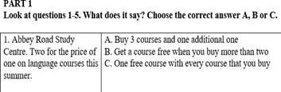
Phần 2 (5 câu nối thông tin): Đọc 5 đoạn mô tả ngắn về 5 người và 8 đoạn văn ngắn (A-H).  Nối đoạn mô tả người với đoạn văn ngắn phù hợp. Mỗi câu đúng được 1 điểm. | 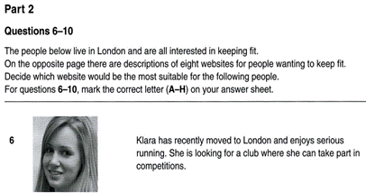  
Phần 3 (10 câu Đúng/ Sai): Đọc bài viết dài và 10 câu hỏi. Chọn Đúng/Sai cho mỗi câu hỏi dựa trên thông tin bài đọc. Mỗi câu đúng được 1 điểm. | 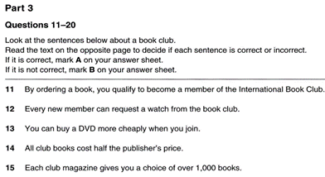

Phần 4 (5 câu hỏi trắc nghiệm 4 lựa chọn): 1 bài đọc dài và 5 câu hỏi. Chọn đáp A, B, C, D để trả lời câu hỏi dựa trên thông tin bài đọc. Mỗi câu đúng được 1 điểm. | 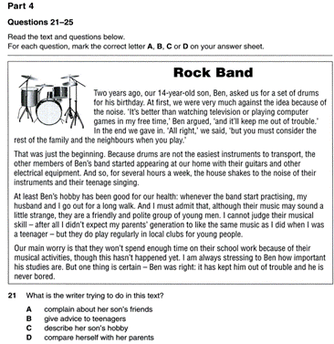
Phần 5 (10 câu hỏi trắc nghiệm điền từ): Đọc đoạn văn có 10 chỗ trống. Chọn đáp án A, B, C, D để điền vào mỗi chỗ trống trong đoạn văn. Mỗi câu đúng được 1 điểm. | 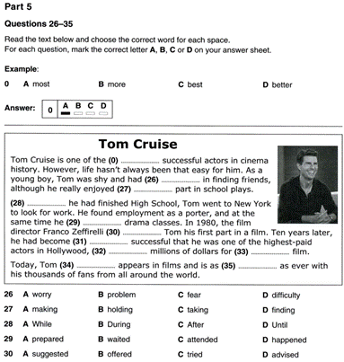

Phần Viết
Phần 1 (5 câu viết lại câu): 5 câu hỏi có cùng chủ đề. Yêu cầu điền không quá 3 từ để hoàn thành câu thứ 2 để ý nghĩa tương đương câu thứ nhất. Mỗi câu đúng được 1 điểm. | 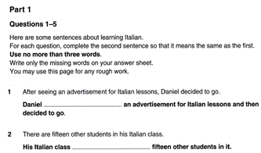
Phần 2 (1 câu hỏi): Viết một mẩu tin ngắn (email, bưu thiếp, ghi chú, ...) 35-45 từ, đề cập đủ 3 ý theo đề bài yêu cầu. Điểm tối đa là 5 điểm. | 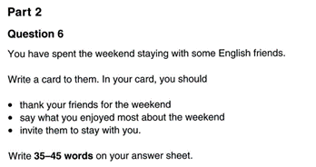
Phần 3 (1 câu hỏi): Chọn 1 trong 2 đề bài, viết một bức thư không trang trọng (informal letter) hoặc kể một câu chuyện, yêu cầu viết khoảng 100 từ. Điểm tối đa là 15 điểm. | 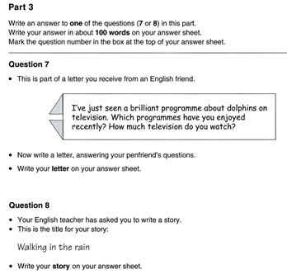

PHẦN NGHE – LISTENING
Thời lượng: 36 phút (bao gồm 6 phút chép đáp án sang phiếu trả lời)
Gồm 4 phần, 25 câu hỏi.
Điểm trọng số 25% tổng số điểm của bài thi B1.

Nội dung | Minh họa
Phần 1 (7 câu hỏi trắc nghiệm 3 lựa chọn): Yêu cầu nghe 7 đoạn hội thoại ngắn. Chọn các đáp án A, B, C ứng theo bức tranh phù hợp để trả lời câu hỏi. Mỗi câu đúng được 1 điểm. | 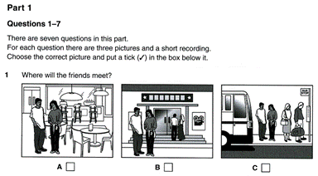
Phần 2 (6 câu hỏi trắc nghiệm 3 lựa chọn): Nghe 1 cuộc đối thoại hay 1 đoạn độc thoại để tìm thông tin cụ thể và chi tiết. Chọn các đáp án A, B, C để trả lời 6 câu hỏi. Mỗi câu đúng được 1 điểm. | 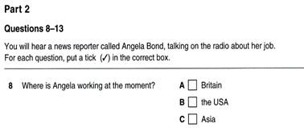
Phần 3 (6 câu hỏi điền từ): Nghe 1 đoạn độc thoại và điền thông tin còn thiếu vào chỗ trống của một ghi chú tóm tắt nội dung bài nghe. Mỗi câu đúng được 1 điểm. | 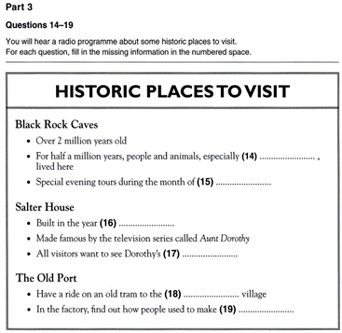
Phần 4 (6 câu hỏi Đúng/Sai): Nghe 1 đoạn đối thoại dài và xác định thông tin Đúng hoặc Sai. Mỗi câu đúng được 1 điểm. | 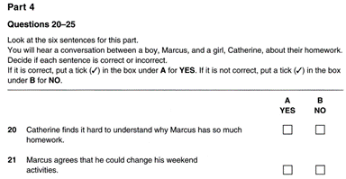

PHẦN THI NÓI – SPEAKING
Thời lượng: 10-12 phút Gồm 4 phần
Trọng số điểm 25% tổng số điểm của bài thi B1.
Thí sinh sẽ thi theo cặp (hoặc nhóm gồm 3 thí sinh) và có 2 giám khảo. Chỉ có 1 giám khảo trực tiếp nói với thí sinh. Giám khảo sẽ đặt câu hỏi và yêu cầu thí sinh nói với thí sinh cùng thi.

Nội dung | Minh họa
Phần 1 (2-3 phút): Nói với giám khảo. Giới thiệu và trả lời những thông tin về bản thân bạn như trải nghiệm trong quá khứ, học tập, công việc, sở thích, kế hoạch tương lai. | 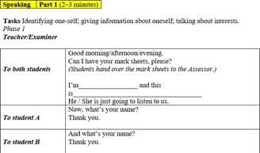
Phần 2 (2-3 phút): Nói với thí sinh cùng thi. Giám khảo sẽ cho 2 thí sinh một số tấm ảnh và mô tả tình huống liên quan đến những tấm ảnh đó, thí sinh sẽ thảo luận với nhau và quyết định lựa chọn giải quyết tình huống đó. | 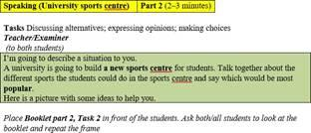
Phần 3 (3 phút): Giám khảo sẽ cung cấp một tấm hình có màu và thí sinh phải nói về bức hình đó. Phần thi này thí sinh sẽ nói với giám khảo. | 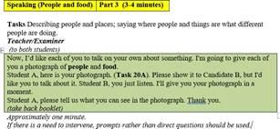
Phần 4 (3 điểm): Nói với thí sinh cùng thi. Thảo luận sâu hơn về chủ đề liên quan ở phần 3, thường sẽ nói về quan điểm thích/không thích, kinh nghiệm, thói quen,… | 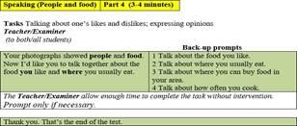
Điểm thi được đánh giá dựa trên toàn bộ phần thi Nói của thí sinh, không đánh giá theo từng phần thi. Giáo khảo chấm điểm cho phần thi của cá nhân, không so sánh bạn với thí sinh cùng thi.

1.2 CÁCH TÍNH ĐIỂM VÀ QUY ĐỔI ĐIỂM THI TIẾNG ANH CHUẨN ĐẦU RA B1 – KHUNG THAM CHIẾU CHÂU ÂU

Phần đọc - Reading: 35 câu = 35 điểm (1 câu = 1 điểm)
Điểm đạt tối thiếu : 25 điểm
Phần Viết - Writing: 3 phần/câu = 25 điểm
Phần 1 = 5 điểm
Phần 2 = 5 điểm
Phần 3 = 15 điểm
Điểm đạt tối thiểu : 17 điểm
Phần Nghe - Listening: 25 câu = 25 điểm (1 câu = 1 điểm)
Điểm đạt tối thiểu: 18 điểm
Phần Nói - Speaking: Tổng 30 điểm cho 4 phần và được chấm theo tiêu chí

Ngữ pháp và từ vựng (Grammar & vocabulary): 5 điểm
Discourse: 5 điểm

Phát âm (Pronunciation): 5 điểm
Tương tác (Interaction): 5 điểm
Global: 10 điểm
Điểm đạt tối thiểu: 18 điểm
Công thức tính và quy đổi thang điểm :
1.Cộng điểm cho từng phần riêng biệt. Ví dụ : Đọc = 21 điểm; Viết = 20 điểm;
Nghe = 15 điểm; Nói = 18 điểm.
2.Tính ra tỉ lệ phần trăm cho mỗi phần: Chia số điểm của mỗi phần cho số mục rồi nhân với 100.
Công thức: (điểm câu đúng/tổng số điểm từng phần) x 100:
Đọc = | 21/35×100 | = | 60%
Viết = | 20/25×100 | = | 80%
Nghe = | 15/25×100 | = | 60%
Nói = | 18/30×100 | = | 60%
3. Tính trung bình phần trăm
Công thức: Trung bình cộng = (Đọc + Viết + Nghe + Nói)/4
Tỉ lệ phần tram trung bình = (60 + 80 + 60 + 60)/4
Tỉ lệ phần trăm trung bình = 65%
4.Sử dụng cách tính này để chuyển đổi tỷ lệ phần trăm thành điểm theo thang điểm
Cambridge English PET- B1 CEFR.
https://www.cambridgeenglish.org/scale-score-converter/
Ví dụ: Nếu thí sinh nhập 65%, tỉ lệ phần trăm này sẽ tự chuyển thành 136 điểm,
có nghĩa là thí sinh sẽ không đạt, (vì điều kiện để đạt bài thi Tiếng Anh chuẩn đầu ra B1 là thí sinh cần đạt điểm trung bình từ 140 điểm trở lên)
5. Cách sử dụng công cụ quy đổi điểm theo thang điểm Cambridge English PET- B1
CEFR cũng tương đương với cách tính điểm tổng hợp (trung bình cộng của 04 kỹ
năng) đạt từ 68% trở lên.

NGUỒN CĂN CỨ:

https://www.cambridgeenglish.org/pt/Images/284583-converting-cambridge-english-preliminary-and-preliminary-for-schools-practice-test-scores.pdf ( bảng tính điểm từng phần)
https://www.cambridgeenglish.org/scale-score-converter/ (Chuyển đổi thang điểm)
https://kseacademy.com/cambridge/how-calculate-score-cambridge-exam/ ( thamkhảo)
https://www.cambridgeenglish.org/exams-and-tests/preliminary/ ( tài liệu)

2.1 CẤU TRÚC ĐỀ THI TIẾNG ANH CHUẨN ĐẦU RA B2 – KHUNG THAM CHIẾU CHÂU ÂU

PHẦN THI ĐỌC VÀ SỬ DỤNG TIẾNG ANH – Reading and Use of English
Hình thức: Bài thi gồm 7 phần.
+ Từ phần 1 đến 3: gồm các đoạn văn kèm theo bài tập ngữ pháp và từ vựng.
+ Phần 4: gồm các câu hỏi riêng lẻ, tập trung vào ngữ pháp và từ vựng.
+ Từ phần 5 đến 7: gồm nhiều đoạn văn và các bài đọc hiểu đi kèm.
Thời gian:75 phút
Số phần: 7
Số câu hỏi: 52
Loại bài: Trắc nghiệm điền từ, điền từ mở, tạo từ, biến đổi từ khóa, trắc nghiệm, điền đoạn văn, nối thông tin, trắc nghiệm ghép.
Số từ: 2.200 – 2.500 từ
Điểm số:
+ Phần 1–3: mỗi câu đúng được 1 điểm
+ Phần 4: mỗi câu đúng được tối đa 2 điểm
+ Phần 5–6: mỗi câu đúng được 2 điểm
+ Phần 7: mỗi câu đúng được 1 điểm
+ Tổng điểm : 70 điểm

PHẦN THI ĐỌC VÀ SỬ DỤNG TIẾNG ANH – Reading and Use of English
Phần 1  Dạng bài: Trắc nghiệm điền từ  Trọng tâm: Từ vựng (thành ngữ, cụm từ, cụm động từ, kết hợp từ, độ chính xác nghĩa)  Hình thức: Đoạn văn đã chỉnh sửa có 8 chỗ trống, mỗi chỗ có 4 lựa chọn  Số câu: 8 | 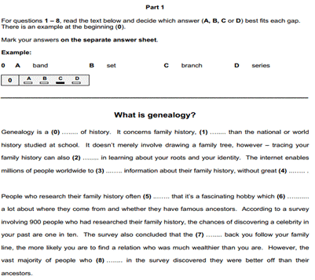  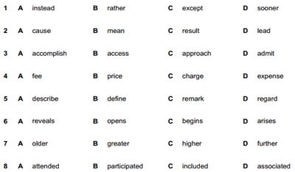
Phần 2  Dạng bài: Điền từ mở  Trọng tâm: Nhận biết và sử dụng ngữ pháp (có kết hợp từ vựng)  Hình thức: Đoạn văn có 8 chỗ trống  Số câu: 8  . | 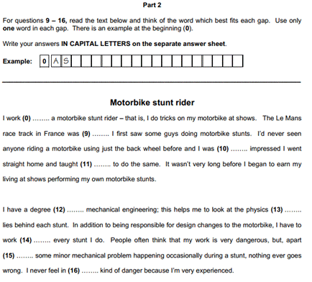
Phần 3  Dạng bài: Tạo từ  Trọng tâm: Từ vựng (đặc biệt là tiền tố, hậu tố, biến đổi từ, ghép từ)  Hình thức: Đoạn văn có 8 chỗ trống; từ gốc được cho sẵn và cần biến đổi để điền vào chỗ trống  Số câu: 8 | 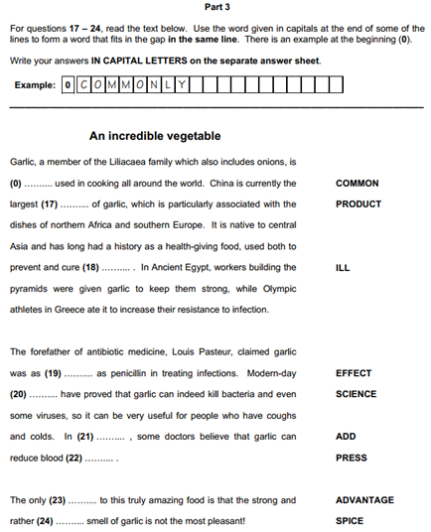
Phần 4  Dạng bài: Biến đổi từ khóa  Trọng tâm: Ngữ pháp, từ vựng, kết hợp từ  Hình thức: 6 câu riêng lẻ, mỗi câu có câu dẫn và một câu cần hoàn thành (2–5 từ), có sẵn một từ khóa  Số câu: 6 | 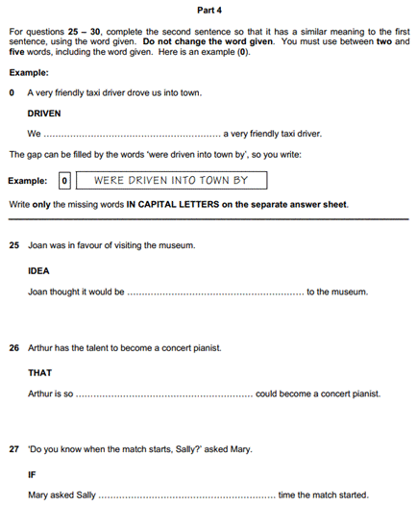
Phần 5  Dạng bài: Trắc nghiệm  Trọng tâm: Chi tiết, ý kiến, thái độ, giọng điệu, mục đích, ý chính, ý tổng quát, nghĩa trong ngữ cảnh, suy luận, cấu trúc văn bản  Hình thức: Một đoạn văn với 6 câu hỏi trắc nghiệm (4 lựa chọn)  Số câu: 6 | 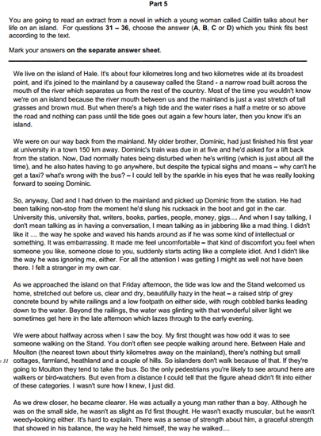  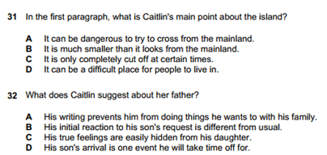
Phần 6:  Dạng bài: Điền đoạn  Trọng tâm: Tính liên kết, mạch lạc, cấu trúc văn bản  Hình thức: Một đoạn văn bị xáo trộn câu; thí sinh phải chọn câu phù hợp để điền vào đúng vị trí  Số câu: 6 | 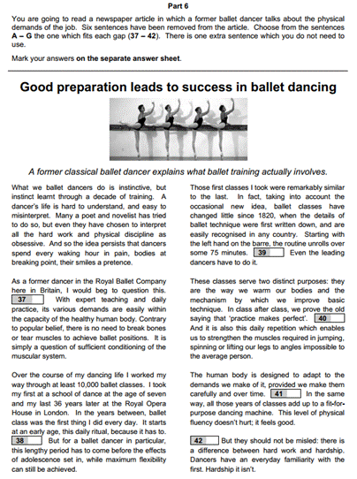  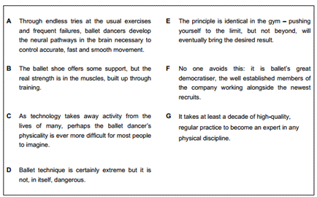
Phần 7 (PART 7)  Dạng bài: Nối thông tin  Trọng tâm: Chi tiết, ý kiến, thông tin cụ thể, suy luận  Hình thức: Một hoặc nhiều đoạn văn ngắn; thí sinh ghép yêu cầu với phần phù hợp trong văn bản  Số câu: 10 | 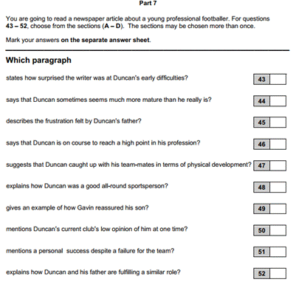  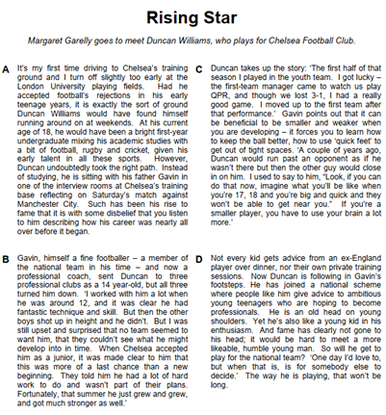

PHẦN THI VIẾT – WRITING
Hình thức bài thi: Bài thi gồm 2 phần.
Thời gian:80 phút
Số phần: 2
Số câu hỏi:
Thí sinh phải hoàn thành 2 bài viết:
- 1 bài bắt buộc ở Phần 1
- 1 bài chọn từ 3 đề ở Phần 2
Loại bài: Bao gồm: bài báo, email, bài luận, thư, báo cáo, bài đánh giá.
Mỗi bài có mục đích cụ thể và đối tượng người đọc xác định.
Hình thức trả lời: Câu hỏi nằm trong đề thi; câu trả lời được viết vào một quyển riêng có dòng kẻ.
Điểm số: Mỗi câu hỏi có số điểm như nhau.

Phần Viết - Writing
Phần 1:  Dạng bài & trọng tâm:  Câu 1 – Viết bài luận (essay)  Tập trung vào:  · Đồng ý hoặc không đồng ý với một ý kiến  · Cung cấp thông tin  · Nêu quan điểm  · Đưa ra lý do  · So sánh và đối chiếu ý tưởng  · Rút ra kết luận  Hình thức:  Thí sinh xử lý một đề bài khoảng tối đa 120 từ (phần dẫn).  Có phần mở đầu định hướng và câu hỏi luận với 2 ý gợi ý, cùng một yêu cầu để thí sinh đưa thêm ý kiến riêng.  Số bài & độ dài: 1 bài bắt buộc, dài 140–190 từ | 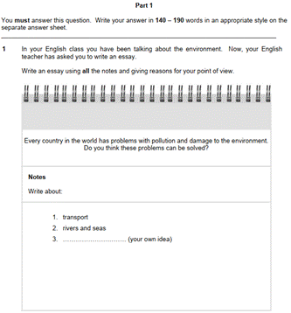
Phần 2  Dạng bài & trọng tâm: Câu 2–4  Viết một trong các dạng sau:  · Bài báo (article)  · Email/thư thân mật  · Email/thư trang trọng  · Báo cáo (report)  · Bài đánh giá (review)  Hình thức:  Bài viết theo tình huống, đề bài khoảng tối đa 70 từ.  Số bài & độ dài: Chọn 1 trong 3 đề, dài 140–190 từ | 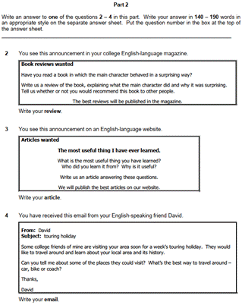

PHẦN NGHE – LISTENING
Hình thức: Bài thi gồm 4 phần. Mỗi phần có một hoặc nhiều đoạn ghi âm kèm theo câu hỏi kiểm tra hiểu. Mỗi đoạn ghi âm được phát 2 lần.
Thời gian:Khoảng 40 phút
Số phần: 4
Số câu hỏi: 30
Loại bài: Trắc nghiệm, hoàn thành câu, nối thông tin
Loại văn bản:
· Độc thoại: tin nhắn thoại, chương trình tài liệu/phóng sự radio, tin tức, thông báo công cộng, câu chuyện, bài nói chuyện
· Hội thoại: hội thoại, phỏng vấn, thảo luận, kịch phát thanh
Hình thức trả lời:
+ Thí sinh viết câu trả lời trực tiếp vào đề trong khi nghe.
+ Cuối bài có 5 phút để chép lại đáp án vào phiếu trả lời.
+ Câu trả lời được điền bằng cách tô đáp án đúng hoặc viết từ/cụm từ bằng chữ in hoa.
Điểm số: Mỗi câu trả lời đúng được 1 điểm.

PHẦN NGHE - LISTENING
Phần 1  Dạng bài & trọng tâm: Trắc nghiệm  Tập trung vào: chủ đề, nhận diện cảm xúc/thái độ người nói, ý kiến, mục đích, sự đồng thuận giữa người nói, ý chính và chi tiết  Hình thức:  Một chuỗi các đoạn trích ngắn (~30 giây mỗi đoạn), có thể là độc thoại hoặc hội thoại.  Mỗi đoạn có 1 câu hỏi trắc nghiệm với 3 lựa chọn.  Số câu: 8 | 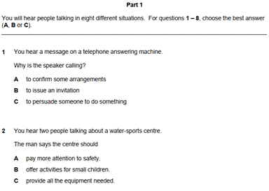
Phần 2  Dạng bài & trọng tâm: Hoàn thành câu  Tập trung vào: chi tiết, xác định thông tin cụ thể và ý kiến  Hình thức:  Một đoạn độc thoại dài 3–4 phút.  Thí sinh hoàn thành các câu bằng thông tin nghe được.  Số câu: 10 | 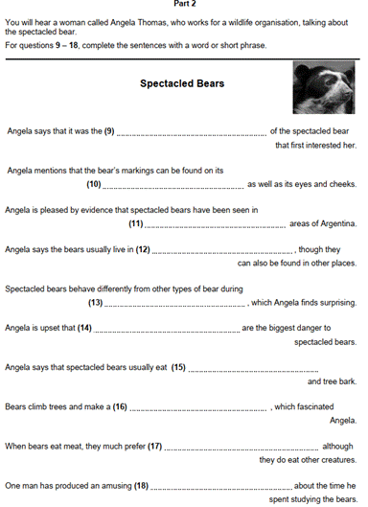
Phần 3  Dạng bài: Nối thông tin  Hình thức:  5 đoạn độc thoại ngắn (~30 giây mỗi đoạn).  Có 5 câu hỏi yêu cầu chọn đáp án đúng từ danh sách 8 lựa chọn.  Số câu: 5 | 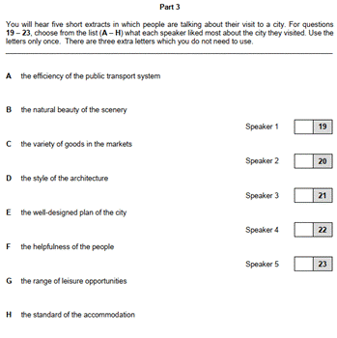
Phần 4  Dạng bài & trọng tâm: Trắc nghiệm  Tập trung vào: nhận diện ý kiến, thái độ, chi tiết, ý chính và thông tin cụ thể  Hình thức:  Một cuộc phỏng vấn hoặc hội thoại dài 3–4 phút.  Có 7 câu hỏi trắc nghiệm, mỗi câu 3 lựa chọn.  Số câu: 7 | 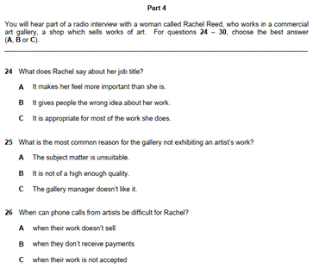

PHẦN THI NÓI – SPEAKING
Hình thức: Bài thi Nói gồm 4 phần.
Thời gian:14 phút
Số phần: 4
Hình thức tương tác:
Có 2 thí sinh và 2 giám khảo.
· Một giám khảo đóng vai người hỏi và chấm điểm, điều khiển bài thi bằng cách đặt câu hỏi hoặc đưa ra gợi ý.
· Giám khảo còn lại chỉ chấm điểm và không tham gia vào cuộc hội thoại.
Loại bài:
· Trao đổi ngắn với giám khảo
· Bài nói cá nhân ngắn (~1 phút)
· Hoạt động hợp tác giữa hai thí sinh
· Thảo luận
Điểm số: Thí sinh được đánh giá xuyên suốt toàn bộ phần thi.

PHẦN NÓI - SPEAKING
Phần 1  Dạng bài & hình thức:  Hội thoại giữa giám khảo và từng thí sinh (câu hỏi nói)  Trọng tâm:  Giao tiếp xã hội và tương tác cơ bản  Thời gian: 2 phút | 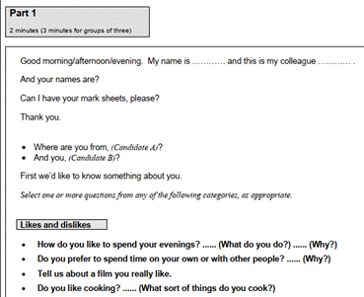
Phần 2  Dạng bài & hình thức:  Mỗi thí sinh thực hiện một lượt nói dài (“long turn”) và phản hồi ngắn với thí sinh còn lại.  Mỗi lượt, thí sinh được cung cấp một cặp hình để nói.  Trọng tâm:  Tổ chức bài nói, so sánh, mô tả và bày tỏ ý kiến  Thời gian:  · 1 phút nói cho mỗi thí sinh  · 30 giây phản hồi cho thí sinh còn lại  → Tổng thời gian: 4 phút | 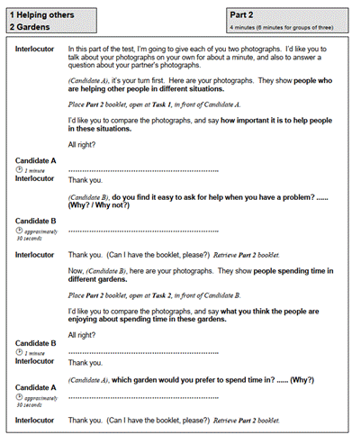
Phần 3  Dạng bài & hình thức:  Hội thoại hai chiều giữa hai thí sinh.  Thí sinh nhận hướng dẫn bằng lời và tài liệu viết để thảo luận và đưa ra quyết định.  Trọng tâm:  · Duy trì hội thoại  · Trao đổi ý tưởng  · Bày tỏ và bảo vệ quan điểm  · Đồng ý/không đồng ý  · Đưa ra đề xuất, suy đoán, đánh giá  · Đi đến quyết định thông qua thảo luận  Thời gian:  · 2 phút thảo luận  · 1 phút ra quyết định  → Tổng thời gian: 4 phút | 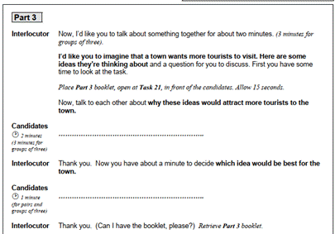
Phần 4  Dạng bài & hình thức:  Thảo luận về các chủ đề liên quan đến phần hợp tác trước đó  Trọng tâm:  Trình bày và bảo vệ ý kiến, đồng ý/không đồng ý, suy đoán  Thời gian:  4 phút | 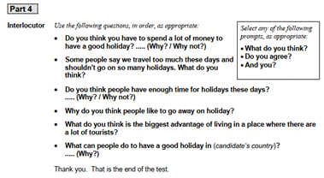
Điểm thi được đánh giá dựa trên toàn bộ phần thi Nói của thí sinh, không đánh giá theo từng phần thi. Giáo khảo chấm điểm cho phần thi của cá nhân, không so sánh bạn với thí sinh cùng thi.

2.2 CÁCH TÍNH ĐIỂM VÀ QUY ĐỔI ĐIỂM THI TIẾNG ANH CHUẨN ĐẦU RA B2 – KHUNG THAM CHIẾU CHÂU ÂU

Phần đọc - Reading: 52 câu = 70 điểm
(phần 1-3: 1 câu = 1 điểm; phần 4-5-6: 1 câu = 2 điểm; phần 7= 1 điểm)
Điểm đạt tối thiếu: 42 điểm
Phần Viết - Writing: 2 phần/câu = 40 điểm
Phần 1 = 20 điểm
Phần 2 = 20 điểm
Điểm đạt tối thiểu: 24 điểm
Phần Nghe - Listening: 30 câu = 30 điểm (1 câu = 1 điểm)
Điểm đạt tối thiểu: 18 điểm
Phần Nói - Speaking: Tổng 60 điểm cho 4 phần và được chấm theo tiêu chí

Ngữ pháp và từ vựng (Grammar & vocabulary): 5 điểm x 2
Discourse: 5 điểm nhân 2

Phát âm (Pronunciation): 5 điểm x 2
Tương tác (Interaction): 5 điểm x 2
Global: 10 điểm x 4
Điểm đạt tối thiểu: 36 điểm
Công thức tính và quy đổi thang điểm :
1.Cộng điểm cho từng phần riêng biệt. Ví dụ : Đọc = 35 điểm; Viết = 30 điểm;
Nghe = 20 điểm; Nói = 35 điểm.
2.Tính ra tỉ lệ phần trăm cho mỗi phần: Chia số điểm của mỗi phần cho số mục
rồi nhân với 100.
· Công thức: (điểm câu đúng/tổng số điểm từng phần) x 100:
Đọc = | 35/70×100 | = | 50%
Viết = | 30/40×100 | = | 75%
Nghe = | 20/30×100 | = | 66.6%
Nói = | 35/60×100 | = | 58%
3. Tính trung bình phần trăm
Công thức: Trung bình cộng = (Đọc + Viết + Nghe + Nói)/4
Tỉ lệ phần tram trung bình = (50 + 75 + 66.6 + 58)/4
Tỉ lệ phần trăm trung bình = 62.5%
4. Sử dụng cách tính này để chuyển đổi tỷ lệ phần trăm thành điểm theo thang điểm
Cambridge English PET- B1 CEFR.
https://www.cambridgeenglish.org/scale-score-converter/
Ví dụ: Nếu thí sinh nhập 62.5%, tỉ lệ phần trăm này sẽ tự chuyển thành 162 điểm,
có nghĩa là thí sinh đạt, (vì điều kiện để đạt bài thi Tiếng Anh chuẩn đầu ra B2 là
thí sinh cần đạt điểm trung bình từ 160 điểm trở lên).
5. Cách sử dụng công cụ quy đổi điểm theo thang điểm Cambridge English FIRST-
B2 CEFR cũng tương đương với cách tính điểm tổng hợp (trung bình cộng của 04
kỹ năng) đạt từ 60% trở lên

NGUỒN CĂN CỨ:
https://www.cambridgeenglish.org/de/Images/646367-b2-first-scale.pdf ( bảng tính điểm từng phần)
https://www.cambridgeenglish.org/scale-score-converter/ (Chuyển đổi thang điểm)
https://kseacademy.com/cambridge/how-calculate-score-cambridge-exam/ ( tham khảo)

Phụ lục 2
CẤU TRÚC ĐỀ THI TIẾNG ANH CHUẨN ĐẦU RA - VIỆN KHẢO THÍ GIÁO DỤC HOA KỲ
Bài thi bài thi TOEIC của Viện khảo thí giáo dục Hoa kỳ ETS
Bài thi gồm: Nghe và đọc, Nói và Viết
Kết quả của bài thi TOEIC phản ánh mức độ thành thạo khi giao tiếp bằng tiếng Anh trong các hoạt động như kinh doanh, thương mại, du lịch.

2.1. CẤU TRÚC ĐỀ THI TIẾNG ANH VIỆN KHẢO THÍ GIÁO DỤC HOA KỲ

BÀI THI NGHE VÀ HIỂU
Thời lượng: 120 phút (Bài thi Nghe hiểu 45 phút và Đọc 75 phút).
Số lượng câu hỏi: 200 câu (Bao gồm 100 câu nghe và 100 câu đọc)

Nội dung | Minh họa
Phần 1: 6 câu hỏi hình ảnh. Nghe và chọn đáp án đúng mô tả tranh | 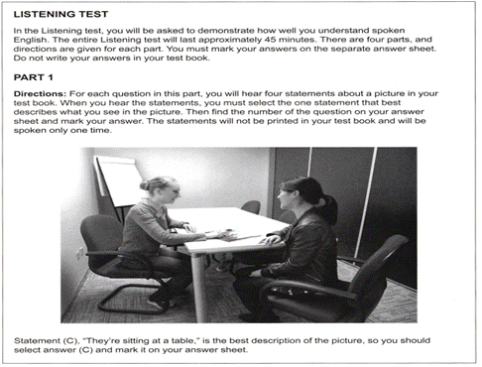
Phần 2: 25 câu: Hỏi và trả lời  Nghe câu hỏi → chọn phản hồi phù hợp | 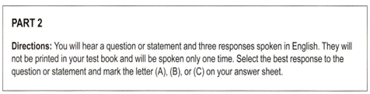  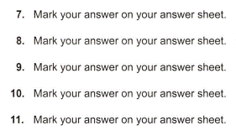
Phần 3: 39 câu  (13 đoạn, mỗi đoạn 3 câu): Hội thoại ngắn  Nghe hội thoại, trả lời câu hỏi | 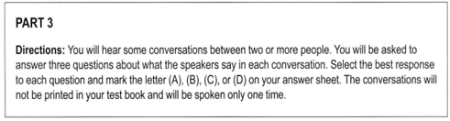  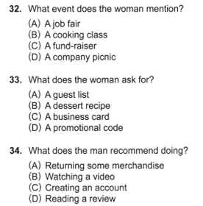
Phần 4: 30 câu  (10 bài nói, mỗi bài 3 câu). Nghe cuộc nói chuyện ngắn hoặc độc thoại, chọn câu trả lời | 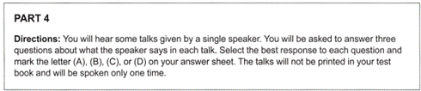  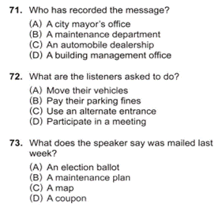
Phần 5: 30 câu điền từ.  Hoàn thành câu | 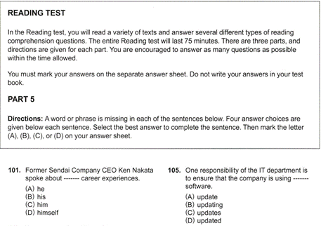
Phần 6: 16 câu  Hoàn thành đoạn văn | 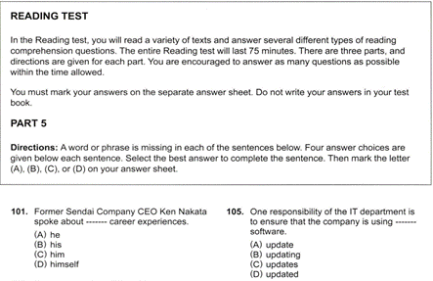
Phần 7: Đọc hiểu  54 câu (đoạn đơn 29 câu, đoạn phức 25 câu) | 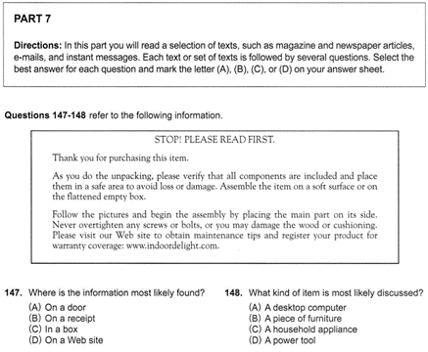

BÀI THI NÓI VÀ VIẾT (SPEAKING AND WRITING)

Bao gồm 2 phần: Nói và Viết

Thời lượng: 80 phút.

Tổng điểm: 400 điểm (phần Nói hoặc Viết nằm trong khoảng từ 0 đến 200 điểm).

1. Phần Nói (Speaking)

- Thời lượng: 20 phút.

- Bài thi Nói đánh giá khả năng giao tiếp tiếng Anh trong bối cảnh cuộc sống hàng ngày và môi trường làm việc quốc tế cần sử dụng tiếng Anh.

Tiêu chí đánh giá

Câu hỏi 1-2:

+ Phát âm

+ Ngữ điệu

+ Trọng âm

Câu 3-11:

+ Phát âm, ngữ điệu, trọng âm

+ Ngữ pháp, từ vựng, tính liên kết

+ Tương thích với nội dung
Nội dung | Minh họa
Câu: 1 – 2  Đọc to một đoạn văn có sẵn chuẩn bị trong vòng 45s và trả lời 45s | 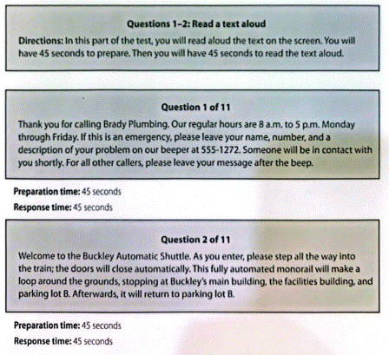
Câu 3:  Miêu tả một bức tranh | 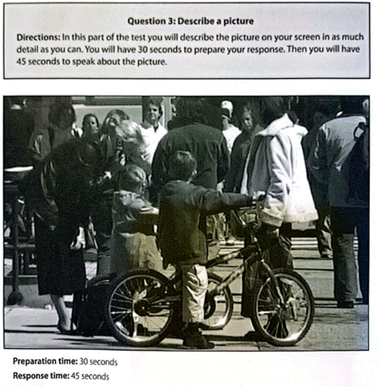
Câu 4 – 6:  Trả lời câu hỏi | 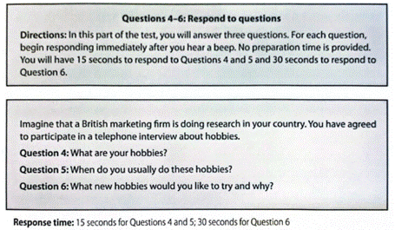
Câu 7 – 9  Trả lời câu hỏi sử dụng thông tin cho sẵn | 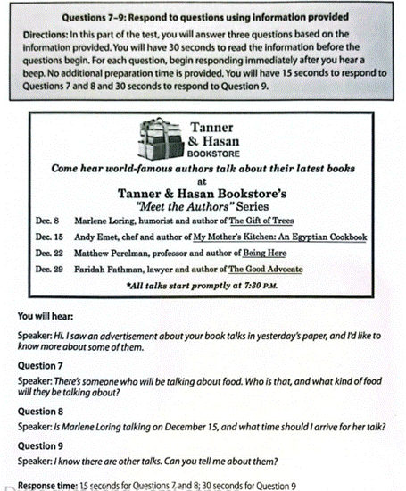
Câu 10:  Đưa ra giải pháp | 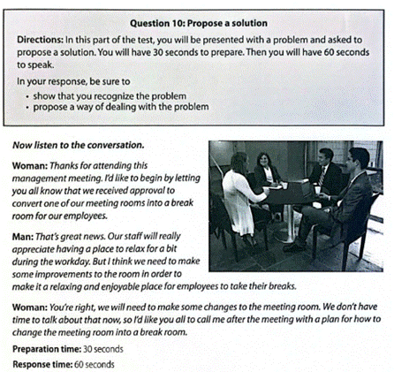
Câu 11:  Trình bày quan điểm | 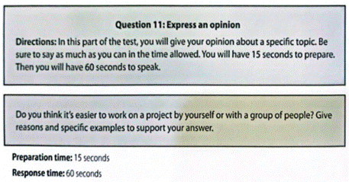

2. Phần thi Viết (Writing)

- Thời lượng: 60 phút.

- Đánh giá khả năng viết tiếng Anh cho mục đích giao tiếp trong cuộc sống hàng ngày và môi trường làm việc quốc tế.

Tiêu chí đánh giá

Câu 1-5:

+ Ngữ pháp

+ Tương thích câu trả lời với bức tranh đưa ra

Câu 6-7:

+ Từ vựng

+ Chất lượng và sự đa dạng trong mẫu câu sử dụng

Câu 8:

+ Các ý bổ trợ cho quan điểm

+ Ngữ pháp

+ Từ vựng

+ Tổ chức sắp xếp bài viết

Nội dung | Minh họa
Câu 1 – 5:  Viết câu theo 1 bức tranh cho sẵn | 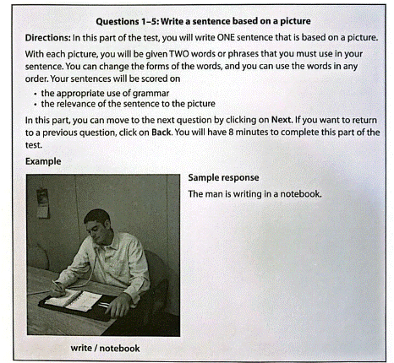
Câu 6 -7:  Trả lời một yêu cầu bằng văn bản | 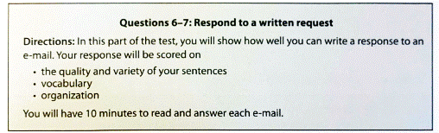  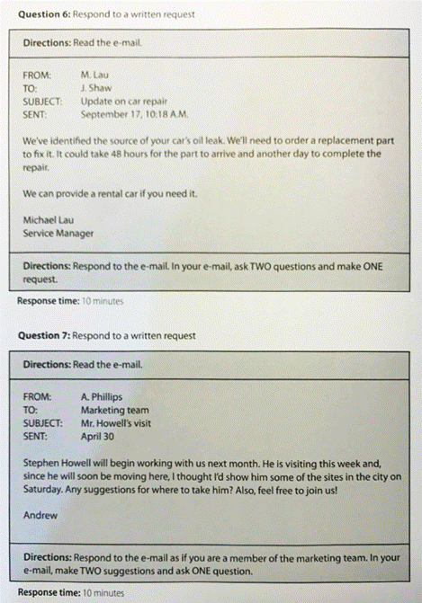
Câu 8:  Viết bài luận trình bày quan điểm | 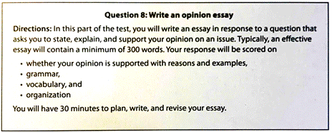

2.2. CÁCH TÍNH ĐIỂM VÀ QUY ĐỔI ĐIỂM THI TIẾNG ANH VIỆN KHẢO THÍ GIÁO DỤC HOA KỲ
- Cách chấm điểm TOEIC Reading
Cách tính điểm
Điểm bài thi Reading TOEIC được xác định dựa trên số câu trả lời đúng. Không có hình thức trừ điểm đối với câu trả lời sai.
Điểm thô (tổng số câu đúng) sẽ được chuyển đổi sang điểm chuẩn (scaled score) trong khoảng từ 5 đến 495 thông qua các phương pháp thống kê.
Việc chuyển đổi này giúp đảm bảo rằng điểm số giữa các đề thi khác nhau có thể so sánh được. Ví dụ: điểm 380 ở một đề thi sẽ tương đương với điểm 380 ở một đề thi khác về mức độ năng lực.
Bảng dưới đây minh họa cách quy đổi từ số câu đúng sang điểm TOEIC.
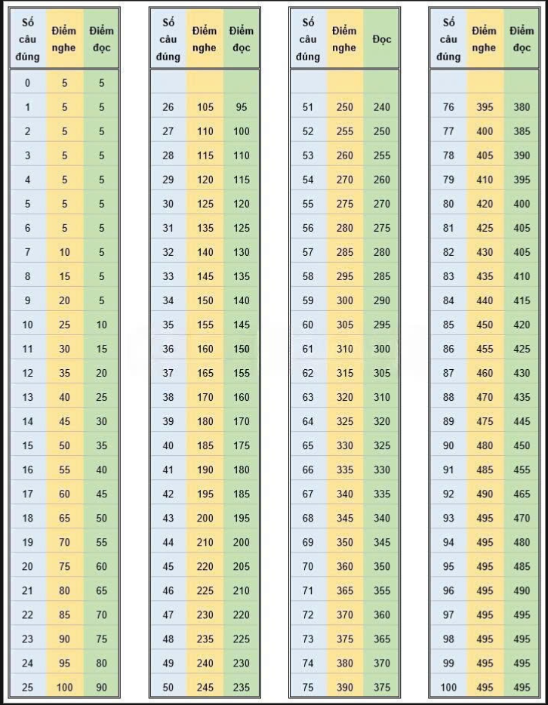
Bảng quy đổi điểm Reading
- Cách chấm điểm TOEIC Listening
Cách tính điểm
Điểm bài thi Listening TOEIC được xác định dựa trên số câu trả lời đúng. Không có hình thức trừ điểm đối với câu trả lời sai.
Điểm thô (tổng số câu đúng) sẽ được chuyển đổi sang điểm chuẩn (scaled score) trong khoảng từ 5 đến 495 bằng các phương pháp thống kê.
Quá trình chuyển đổi này đảm bảo rằng điểm số giữa các đề thi khác nhau có thể được so sánh một cách công bằng. Ví dụ: điểm 380 ở một đề thi sẽ tương đương với điểm 380 ở một đề thi khác về mức độ năng lực.
Bảng dưới đây minh họa cách chuyển đổi từ số câu đúng sang điểm TOEIC Listening.
Bảng quy đổi điểm Listening
- Cách chấm điểm TOEIC Speaking
Cách chấm bài nói
Bài thi của mỗi thí sinh được chấm bởi hai giám khảo khác nhau. Trong một số trường hợp, hai giám khảo sẽ chấm một số phần cụ thể để đảm bảo độ tin cậy của điểm số.
Giám khảo không yêu cầu câu trả lời phải hoàn hảo. Ngay cả câu trả lời điểm cao vẫn có thể có lỗi nhỏ hoặc gián đoạn nhẹ. Việc chấm điểm dựa trên khả năng sử dụng ngôn ngữ ngày càng phức tạp qua các dạng câu hỏi.
Các dạng bài và thang điểm
Bài thi Speaking gồm nhiều dạng câu hỏi với độ khó tăng dần:
- Đọc đoạn văn (Read Aloud)
→ chấm riêng phát âm và ngữ điệu (0–3)
- Mô tả tranh (Describe a Picture)
→ chấm tổng thể (0–3)
- Trả lời câu hỏi (Respond to Questions / Information)
→ mỗi câu (0–3)
- Đưa ra giải pháp (Propose a Solution)
→ thang điểm 0–5
- Nêu ý kiến (Express an Opinion)
→ thang điểm 0–5
Giải thích điểm số
Sau khi hoàn thành bài thi, thí sinh nhận được điểm chuẩn từ 0 đến 200 (tăng theo bước 10).
Điểm này phản ánh năng lực nói tổng thể.
Trước khi tính điểm cuối cùng, toàn bộ các phần đều được xem xét.
Các phần đầu yêu cầu kỹ năng cơ bản, trong khi các phần sau yêu cầu kỹ năng cao hơn.
Các phần khó (cuối bài) có trọng số cao hơn.
Cách tính điểm
Điểm cuối cùng được tính bằng cách:
- Lấy trung bình điểm từng dạng bài
- Áp dụng trọng số theo độ khó
- Quy đổi sang điểm chuẩn (0–200)
Ví dụ:
- Đọc → trọng số thấp
- Opinion → trọng số cao
Bảng quy đổi điểm TOEIC Speaking
Bảng dưới đây minh họa cách điểm thô (dựa trên hướng dẫn chấm) được quy đổi sang điểm chuẩn và level Speaking.

Level | Điểm | Read Aloud & Describe | Question Tasks | Solution & Opinion
1 | 0–30 | Không trả lời | Không trả lời | Không trả lời / lạc đề
2 | 40–50 | Chủ yếu mức 1 | Chủ yếu 1 hoặc không trả lời | 1, 1
 |  | Chủ yếu mức 1 | Chủ yếu 1 hoặc không trả lời | 2, 1
3 | 60–70 | Một số 2, một số 1 | Chủ yếu 1 | 2, 1
 |  | Một số 2, một số 1 | Chủ yếu 1 | 2, 2
4 | 80–100 | Một số 2, một số 1 | Một số 2, một số 1 | 2, 2
 |  | Một số 2, một số 1 | Một số 2, một số 1 | 3, 2
5 | 110–120 | Chủ yếu 2 | Chủ yếu 2, có một số 3 | 3, 2
 |  | Chủ yếu 2 | Chủ yếu 2, có một số 1 | 3, 3
6 | 130–150 | Chủ yếu 3 | Tất cả ≥ 2 | 3, 3 hoặc 3, 4
7 | 160–180 | Gần như toàn bộ 3 | Hơn một nửa là 3 | 4, 4 hoặc 4, 5
8 | 190–200 | Gần như toàn bộ 3 | Gần như toàn bộ 3 | 5, 5
Mức độ năng lực (Proficiency Levels)
Dựa trên vị trí điểm tổng của thí sinh trong thang điểm từ 0 đến 200, thí sinh sẽ được xếp vào một mức độ năng lực nói tương ứng.
Có 8 mức độ năng lực, bao phủ toàn bộ thang điểm của bài thi TOEIC Speaking.
Điểm | Level
0–30 | 1
40–50 | 2
60–70 | 3
80–100 | 4
110–120 | 5
130–150 | 6
160–180 | 7
190–200 | 8
- Cách chấm điểm TOEIC Writing
Cách chấm bài Viết
Bài làm của mỗi thí sinh được chấm bởi hai giám khảo khác nhau. Giám khảo không yêu cầu bài viết phải hoàn hảo. Bài đạt điểm cao vẫn có thể có lỗi nhỏ hoặc đôi khi thiếu mạch lạc nhẹ.
Việc chấm điểm đánh giá khả năng viết ngày càng phức tạp qua từng dạng bài.
Các dạng bài và thang điểm
- Viết câu dựa trên tranh
→ thang điểm 1–3
- Trả lời yêu cầu bằng văn bản (Email)
→ thang điểm 1–4
- Viết bài luận nêu ý kiến (Essay)
→ thang điểm 1–5
Giải thích điểm số
Sau khi hoàn thành bài thi, thí sinh nhận được điểm chuẩn từ 0 đến 200 (tăng theo bước 10).
Điểm này phản ánh năng lực viết tổng thể.
Các phần đầu yêu cầu kỹ năng cơ bản, trong khi các phần sau yêu cầu kỹ năng cao hơn.
Các phần khó (đặc biệt là essay) có trọng số cao hơn.
Cách tính điểm
Điểm cuối cùng được tính bằng cách:
- Lấy trung bình điểm từng dạng bài
- Áp dụng trọng số theo độ khó
- Quy đổi sang điểm chuẩn (0–200)
Ví dụ:
- Viết câu → trọng số thấp
- Essay → trọng số cao
Bảng quy đổi điểm TOEIC Writing
Bảng dưới đây minh họa cách điểm thô (dựa trên hướng dẫn chấm) được quy đổi sang điểm chuẩn và level Writing.
Level | Điểm | Sentence | Email | Essay
1 | 0–30 | Không trả lời | Không trả lời | Không trả lời
2 | 40 | Gần như toàn bộ mức 1 | 2,1 hoặc 1,1 | Không trả lời
3 | 50–60 | Chủ yếu mức 1 | 2,1 hoặc 1,1 | 1
4 | 70–80 | Một số 1, một số 2 | 2,1 hoặc 1,1 | 1
5 | 90–100 | Chủ yếu mức 2 | 3,2 hoặc 2,2 | 2
6 | 110–130 | Chủ yếu mức 2 | 3,2 hoặc 2,2 | 3
7 | 140–160 | Chủ yếu mức 2 | 4,4 hoặc 4,3 hoặc 3,3 | 3
 |  | Chủ yếu mức 2 | 3,2 hoặc 2,2 | 4
8 | 170–190 | Gần như toàn bộ mức 3 | 4,4 hoặc 4,3 | 4
9 | 200 | Gần như toàn bộ mức 3 | 4,4 hoặc 4,3 | 5
Mức độ năng lực Writing
Dựa trên vị trí điểm tổng của thí sinh trong thang điểm từ 0 đến 200, thí sinh sẽ được xếp vào một mức độ năng lực viết tương ứng.
Có 9 mức độ năng lực, bao phủ toàn bộ thang điểm của bài thi TOEIC Writing.
Điểm Writing | Level
0–30 | 1
40 | 2
50–60 | 3
70–80 | 4
90–100 | 5
110–130 | 6
140–160 | 7
170–190 | 8
200 | 9

